Лабораторная работа №5

Модель хищник-жертва

Федорина Эрнест Васильевич

Содержание

# 1 Цель работы

Научиться строить базовую модель Хищник-жертва в Julia, OpenModelica

# 2 Задание

Вариант 4 Для модели «хищник-жертва»: $\frac{∂x}{∂t}=−0.15x+0.044xy$

$\frac{∂y}{∂t}=0.35y−0.032xy)$

Постройте график зависимости численности хищников от численности жертв, а также графики изменения численности хищников и численности жертв при следующих начальных условиях: x0 = 9, y0 = 14

Найдите стационарное состояние системы

# 3 Теоретическое введение

МОДЕЛИ ВЗАИМОДЕЙСТВИЯ ДВУХ ВИДОВ

Гипотезы Вольтерра. Аналогии с химической кинетикой. Вольтерровские модели взаимодействий. Классификация типов взаимодействий Конкуренция. Хищник-жертва. Обобщенные модели взаимодействия видов. Модель Колмогорова. Модель взаимодействия двух видов насекомых Макартура. Параметрический и фазовые портреты системы Базыкина.

Основателем современной математической теории популяций справедливо считается итальянский математик Вито Вольтерра, разработавший математическую теорию биологических сообществ, аппаратом которой служат дифференциальные и интегро-дифференциальные уравнения. (Vito Volterra. Lecons sur la Theorie Mathematique de la Lutte pour la Vie. Paris, 1931). В последующие десятилетия популяционная динамика развивалась, в основном, в русле высказанных в этой книге идей. Русский перевод книги Вольтерра вышел в 1976 г. под названием: «Математическая теория борьбы за существование» с послесловием Ю.М. Свирежева, в котором рассматривается история развития математической экологии в период 1931‑1976 гг.

Книга Вольтерра написана так, как пишут книги по математике. В ней сначала сформулированы некоторые предположения о математических объектах, которые предполагается изучать, а затем проводится математическое исследование свойств этих объектов.

Системы, изученные Вольтерра, состоят их двух или нескольких видов. В отдельных случаях рассматривается запас используемой пищи. В основу уравнений, описывающих взаимодействие этих видов, положены следующие представления.

Гипотезы Вольтерра

1. Пища либо имеется в неограниченном количестве, либо ее поступление с течением времени жестко регламентировано.
2. Особи каждого вида отмирают так, что в единицу времени погибает постоянная доля существующих особей.
3. Хищные виды поедают жертв, причем в единицу времени количество съеденных жертв всегда пропорционально вероятности встречи особей этих двух видов, т.е. произведению количества хищников на количество жертв.
4. Если имеется пища в ограниченном количестве и несколько видов, которые способны ее потреблять, то доля пищи, потребляемой видом в единицу времени, пропорциональна количеству особей этого вида, взятому с некоторым коэффициентом, зависящим от вида (модели межвидовой конкуренции).
5. Если вид питается пищей, имеющейся в неограниченном количестве, прирост численности вида в единицу времени пропорционален численности вида.
6. Если вид питается пищей, имеющейся в ограниченном количестве, то его размножение регулируется скоростью потребления пищи, т.е. за единицу времени прирост пропорционален количеству съеденной пищи.[1].

# 4 Выполнение лабораторной работы

## 4.1 Строим модели

В этой модели x – число жертв, y - число хищников. Коэффициент a описывает скорость естественного прироста числа жертв в отсутствие хищников, с - естественное вымирание хищников, лишенных пищи в виде жертв. Вероятность взаимодействия жертвы и хищника считается пропорциональной как количеству жертв, так и числу самих хищников (xy). Каждый акт взаимодействия уменьшает популяцию жертв, но способствует увеличению популяции хищников (члены -bxy и dxy в правой части уравнения).

Для начала построим эту модель на Julia:

using Plots  
using DifferentialEquations  
const x0 = 9  
const y0 = 14  
const a = 0.15  
const b = 0.044  
const c = 0.35  
const d = 0.032  
  
T = (0,500)  
nach = [x0, y0]  
p = (a, b, c, d)  
function F(du, u, p, t)  
 a, b, c, d = p  
 du[1] = -c*u[1] + d*u[1]*u[2]  
 du[2] = a*u[2] - b*u[1]*u[2]  
end  
pr = ODEProblem(F, nach, T, p)  
solution = solve(pr, dtmax=0.1)  
plt = plot(solution, vars=(2, 1), color=:green, title="Зависимости изменения численности хищников от изменения  
численности жертв", xlabel = "Численность жертв", ylabel = "Численность хищников")  
plt2 = plot(solution, vars=(0, 1), color=:purple, label="Численность хищников", title="Изменение численность и хищников, и жертв", xlabel="t")  
plot!(plt2, solution, vars=(0, 2), color=:red, label="Численность жертв")  
savefig(plt, "j1.png")  
savefig(plt2, "j2.png")

Здесь всё достаточно просто: мы завели все нужные коэффициенты, начальные условия, составили систему дифф. уравнений, решили её с помощью DifferentialEquations, а потом построили график зависимости x(t) и y(t) - динамика популяций жертв и хищников, соответственно(рис. [??].

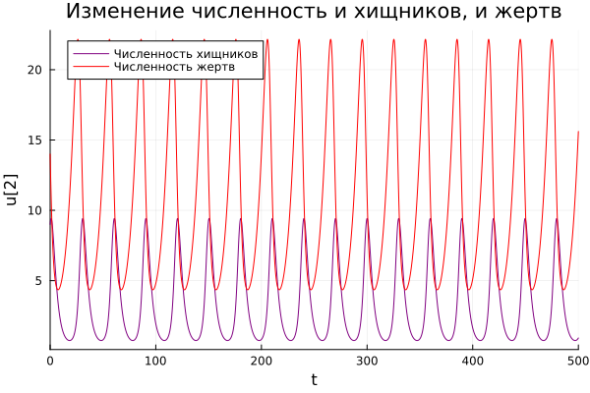

Динамика популяции жертв и хищников, julia

Затем мы построили фазовый портрет, или же график зависимости численности хищников от численности жертв(рис. [??].

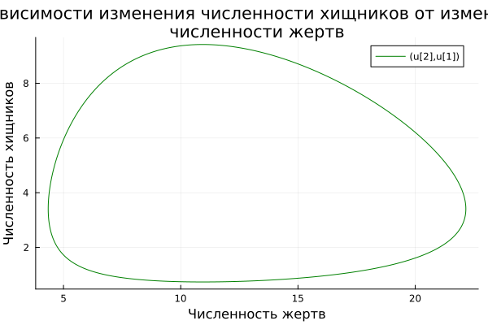

Зависимость численности хищников от численности жертв, julia

Теперь давайте построим эту же модель с помощью OpenModelica.

Задаем параметры, начальные условия, определяем систему уравнений и выполняем симуляцию этой модели.

model lab5  
parameter Integer x0 = 9;  
parameter Integer y0 = 14;  
parameter Real a = 0.15;  
parameter Real b = 0.044;  
parameter Real c = 0.35;  
parameter Real d = 0.032;  
Real x(start=x0);  
Real y(start=y0);  
equation  
der(x) = -c*x + d*x*y;  
der(y) = a*y - b*x*y;  
end lab5;

В данном ПО всё ещё проще: Задаём нач. условия, записываем два дифф. уравнения, настраиваем симуляцию и запускаем её, после чего получаем два графика(рис. [??],[??].)

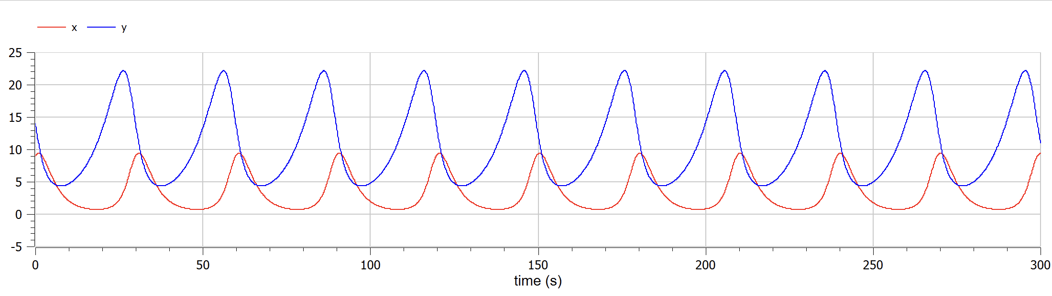

Динамика популяции жертв и хищников, OpenModelica

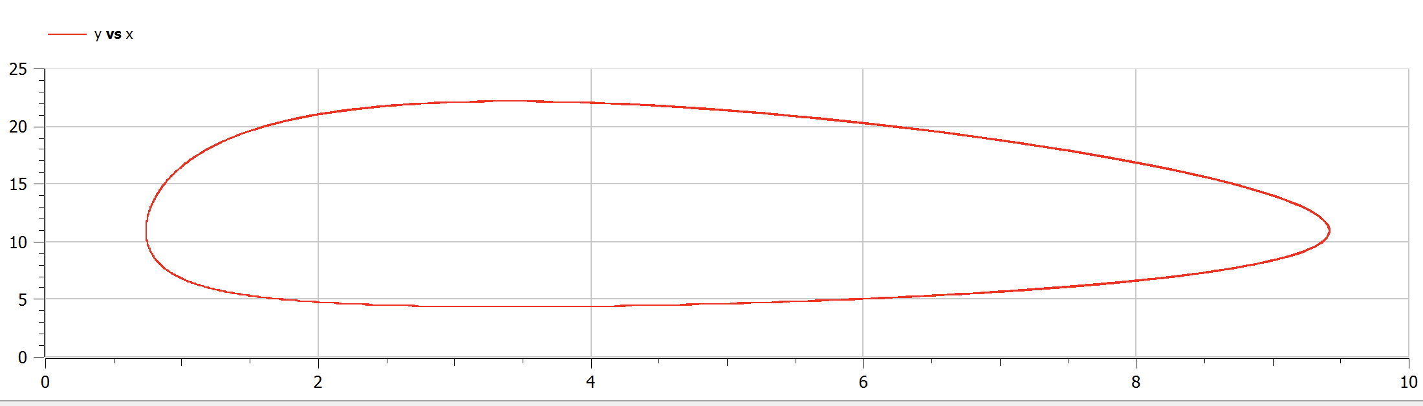

Зависимость численности хищников от численности жертв, OpenModelica

Сравнивая графики, полученные в Julia и OpenModelica, разницы особой незаметно(разве что масштаб), значит мы всё сделали правильно!

Стационарное состояние системы (1) (положение равновесия, не зависящее от времени решение) будет в точке: x0 = c/d, y0 = a/b Наши стационарные точки: x0 = 3.4, y0 = 10.9 # Выводы

В процессе выполнения данной лабораторной работы я построил модель хищник-жертва на языке прогаммирования Julia и посредством ПО OpenModelica, а также провел сравнительный анализ их результатов.

# Список литературы

1. МОДЕЛИ ВЗАИМОДЕЙСТВИЯ ДВУХ ВИДОВ [Электронный ресурс]. URL: <http://www.library.biophys.msu.ru/LectMB/lect09.htm>.